Notions de Première M. DAHMANI

I - Représentation des données : types et valeurs de base
- L’unité de stockage élémentaire en informatique est le bit et ces unités ont deux informations différentes, un bit contient soit l’information 1 soit l’information 0. On appelle ça le binaire.
- Un octet est un assemblage de 8 bits.

Conversion Décimal → Binaire :

divisions successives par 2.

1 Diviser le nombre par 2.
2 Noter le reste (0 ou 1).
3 Recommencer avec le quotient jusqu’à 0.
4 Lire les restes de bas en haut.

Conversion Décimal → Hexadécimal :

divisions successives par 16.

1 Diviser le nombre par 16.
2 Noter le reste (0 à 15 → utiliser A=10, B=11,C=12, D=13,E+14 , F=15).
3 Recommencer avec le quotient jusqu’à 0.
4 Lire les restes de bas en haut.
II - Représentation des données : types construits
Les Tuples :
« p-uplets » ou « tuple » ;
Un objet de type tuple, un p-uplet, est une liste d’éléments qui peuvent être de n’importe quel type. Pour le définir, on entoure de parenthèses la séquence ordonnée d'éléments qu'il contient.
propriété : Contrairement aux listes, les tuples sont immutables, ce qui signifie qu'une fois créés, leurs éléments ne peuvent pas être modifiés.
Exemple de notation en python :
>>> a = ('lyon', 69000, 45.75, 4.85)

Les Dictionnaires :
Un dictionnaire en Python va aussi permettre de rassembler des éléments mais ceux-ci seront identifiés par une clé. On peut faire l’analogie avec un dictionnaire de français où on accède à une définition avec un mot.
Contrairement aux listes qui sont délimitées par des crochets, on utilise des accolades pour les dictionnaires.
>>> mon_dictionnaire = {"voiture": "véhicule à quatre roues", "vélo": "véhicule à deux roues"}
Un élément a été défini ci-dessus dans le dictionnaire en précisant une clé au moyen d’une chaîne de caractères suivie de : puis de la valeur associée
clé: valeur
On accède à une valeur du dictionnaire en utilisant la clé entourée par des crochets avec la syntaxe suivante :
mon_dictionnaire["voiture"]
'véhicule à quatre roues'
III - Traitement de données en tables
Pour traiter une grande quantité de données en python on utilise le csv, dans un fichier indexé (.txt ou .csv) on y retrouvera une grande quantité de données sous la forme de liste ou de tuple.
Liste de fonction principal :
csv.reader(fichier.csv) → Permet de lire un fichier dans un programme python
csv.writer(fichier.csv ) → Écrire des données dans un fichier csv
Les modes d'ouverture d'un fichier :
r: Ouvre le fichier en mode lecture seule. Démarre la lecture depuis le début du fichier et constitue le mode par défaut de la fonction open ().
r +: Ouvre le fichier en lecture et en écriture, en plaçant le pointeur au début du fichier.
w: s'ouvre en mode écriture seule. Le pointeur est placé au début du fichier et cela écrasera tout fichier existant avec le même nom. Il créera un nouveau fichier si un avec le même nom n'existe pas.
w + : ouvre le fichier pour l'écriture et la lecture.
a : Ouvre le fichier pour y ajouter de nouvelles informations. Le pointeur est placé à la fin du fichier. Un nouveau fichier est créé s'il n'y en a pas avec le même nom.
a + : ouvre le fichier pour l'ajout et la lecture.

IV - Interactions entre l’homme et la machine sur le Web
HTML :
<!doctype html>
<html lang="fr">
<head>
<meta charset="utf-8" />
<title>Ma page <title/>
</head>
<body>
<img src="images/firefox-icon.png" alt="Mon image de test" />
</body>
</html>
On y retrouve :
- <!doctype html> : il s’agit d’une ligne obligatoire au bon fonctionnement du fichier HTML.
- <html> : Est l’élément qui contient le reste de la page, c’est la racine. On attribut « Lang » qui indique la langue principale du document.
- <head> : la balise head sert de conteneur pour tout ce qu'on veut inclure dans une page HTML qui n'est pas du contenu à afficher à l'écran. Cela inclut les mots-clés et une description de la page destinée aux moteurs de recherches, les liens vers le CSS qui mettra en forme notre contenu, les déclarations pour les jeux de caractères utilisés, etc.
- <meta charset="utf-8"> : cet élément indique les caractères utilisés pour le document, ici « UTF-8 » qui inclut la plupart des caractères pour un grand nombre de langues écrites. Ce jeu de caractères permettra de gérer n'importe quel contenu textuel placé dans le document. Et cela permet d’évité des problèmes d’encodage notamment.
- <title> : L’élément « title » définit le titre de la page, qui apparaîtra dans l'onglet sur lequel la page est chargée. Il sert aussi à décrire la page lorsqu'on l'ajoute aux favoris ou qu'elle est listée dans les résultats d'un moteur de recherche
- <body> : L'élément « body » contient tout le contenu qu'on veut afficher aux utilisatrices et utilisateurs web lorsqu'ils visitent la page, que ce soit du texte, des vidéos, des jeux, des pistes audios, etc.
V - Architectures matérielles et systèmes d’exploitation

Architecture de Von Neumann
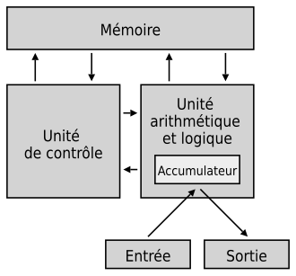
VI - Langages et programmation
Une liste est une structure de données qui contient une collection d'objets Python. Il s'agit d'un nouveau type par rapport aux entiers, float, booléens et chaînes de caractères que nous avons vus jusqu'à maintenant. On parle aussi d'objet séquentiel en ce sens qu'il contient une séquence d'autres objets.
Python autorise la construction de liste contenant des valeurs de types différents (par exemple entier et chaîne de caractères), ce qui leur confère une grande flexibilité. Une liste est déclarée par une série de valeurs (n'oubliez pas les guillemets, simples ou doubles, s'il s'agit de chaînes de caractères) séparées par des virgules, et le tout encadré par des crochets. En voici quelques exemples :
>>> animaux = ["girafe", "tigre", "singe", "souris"]
>>> tailles = [5, 2.5, 1.75, 0.15]
>>> mixte = ["girafe", 5, "souris", 0.15]
>>> animaux
['girafe', 'tigre', 'singe', 'souris']
>>> tailles
[5, 2.5, 1.75, 0.15]
>>> mixte
['girafe', 5, 'souris', 0.15]
Lorsque l'on affiche une liste, Python la restitue telle qu'elle a été saisie.

Utilisation :
Un des gros avantages d'une liste est que vous accédez à ses éléments par leur position. Ce numéro est appelé indice (ou index) de la liste.
liste : ["girafe", "tigre", "singe", "souris"]
indice : 0 1 2 3
Soyez très attentif au fait que les indices d'une liste de n éléments commencent à et se terminent à . Voyez l'exemple suivant :

VII - Algorithmique
Algorithmes gloutons :
Un algorithme glouton est une méthode utilisée pour résoudre des problèmes d'optimisation. À chaque étape, il effectue le choix qui semble le meilleur localement, sans revenir sur ses décisions. Ce type d'algorithme est souvent utilisé pour des problèmes où l'objectif est de maximiser ou minimiser une valeur sous certaines contraintes.
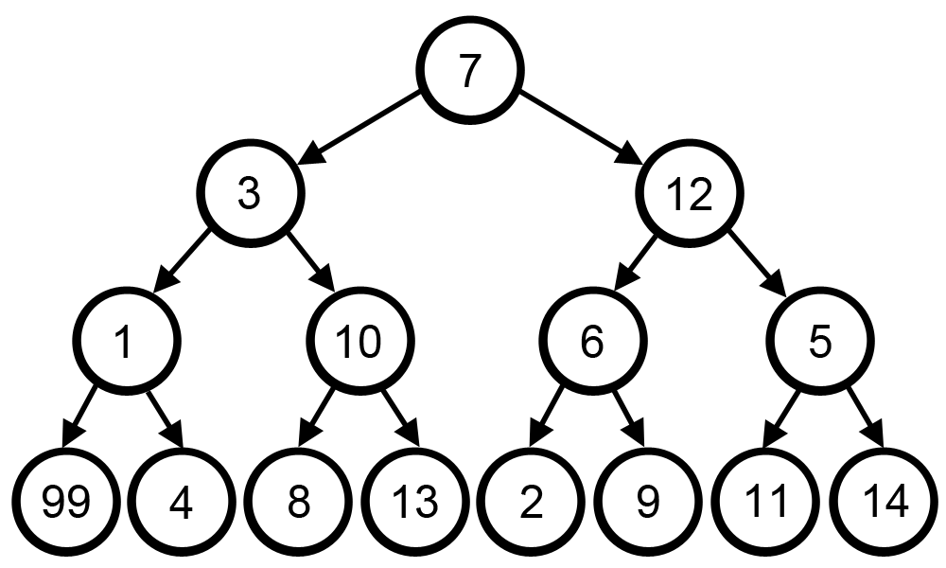
Par exemple :
Selon l’algorithme de glouton, le moyen le plus rapide d’attendre la cellule 9, est le chemin passant par 7 → 12 → 6 → 9.

Machine de Turing :
Une machine de Turing est un modèle abstrait du fonctionnement des appareils mécaniques de calcul, tel un ordinateur. Ce modèle a été imaginé par Alan Turing en 1936, en vue de donner une définition précise au concept d’algorithme ou de « procédure mécanique ». Il est toujours largement utilisé en informatique théorique, en particulier dans les domaines de la complexité algorithmique et de la calculabilité.
Turing comporte les éléments suivants :
- Un ruban infini divisé en cases consécutives. Chaque case contient un symbole d'un alphabet fini donné. L'alphabet contient un symbole spécial appelé « symbole blanc » ('0' dans les exemples qui suivent), et un ou plusieurs autres symboles. Le ruban est supposé être de longueur illimitée vers la gauche et vers la droite, en d'autres termes la machine doit toujours avoir assez de longueur de ruban pour son exécution. On considère que les cases du ruban contiennent par défaut le « symbole blanc » ;
- Une tête de lecture/écriture qui peut lire et écrire les symboles sur le ruban, et se déplacer vers la gauche ou vers la droite du ruban ;
- Un registre d'état qui mémorise l'état courant de la machine de Turing. Le nombre d'états possibles est toujours fini, et il existe un état spécial appelé « état de départ » qui est l'état initial de la machine avant son exécution ;
- Une table d'actions qui indique à la machine quel symbole écrire sur le ruban, comment déplacer la tête de lecture (par exemple « ← » pour une case vers la gauche, « → » pour une case vers la droite), et quel est le nouvel état, en fonction du symbole lu sur le ruban et de l'état courant de la machine. Si aucune action n'existe pour une combinaison donnée d'un symbole lu et d'un état courant, la machine s'arrête.
Algèbre de Boole :
1. Composantes de l'algèbre de Boole
Toute algèbre est composée de deux éléments : les variables et les opérateurs. Dans l'algèbre conventionnelle, les variables sont les nombres et les opérateurs sont l'addition, la soustraction, la multiplication et la division.
L'algèbre de Boole est, elle aussi, constituée de variables dites "booléennes" et d'opérateurs.
Variables booléennes :
Une variable booléenne est une quantité logique qui n'admet que deux états possibles : "VRAI" ou "FAUX".
L'état logique "VRAI" est symbolisé par 1. Il indique que la variable est à un niveau logique "HAUT", c'est-à-dire qu'elle existe et qu'elle est bien présente.Dans la pratique, un niveau "HAUT" peut signifier une tension de 5 V ou un contact fermé.
L'état logique "FAUX" désigne l'inverse, c'est-à-dire que la variable est absente. Elle est alors symbolisée par 0. Un contact ouvert qui ne laisse pas passer le courant ou une tension de 0 V sont des exemples de variables booléennes d'un niveau logique "BAS".

Operateur « OU» et « ET » :

